Presseinformation

Aus drei Richtungen steckbar: Metz Connect stellt kompakte Springcon-Klemmen in Federklemmtechnik vor

Blumberg, 12. Juni 2024 – Metz Connect, ein Marktführer in der Verbindungstechnik und passiven Netzwerktechnik, hat die Typen 107 und 157 seiner bewährten Schraubklemmen in Federklemmtechnik als ASP145- und ASP155-Varianten ausgeführt. Die seit Jahren bewährten Klemmen können somit von drei Seiten auf die Stiftleiste gesteckt werden. Sie zeichnen sich durch einfache Handhabung, hohe Flexibilität und Zuverlässigkeit sowie einen sicheren Federkontakt aus. Zu den Anwendungsbereichen gehören Elektroinstallationen und Elektronikanwendungen im Bereich Smart-Home, Bediengeräte sowie Schaltschrankgeräte wie Zeitschaltuhren, Treppenlicht-Zeitschalter und vieles mehr.

Die zwei- bis zwölfpoligen Klemmen haben ein Rastermaß von 5,00 mm, die Anschlussrichtung beträgt 90°. Sie eignen sich für Volldrähte und mehrdrähtige Litzen mit Nennquerschnitten von 0,08 mm² bis 1,5 mm² (AWG 28 - 16). Sie unterstützen die Direktklemmung ohne Leitervorbehandlung bzw. mit Spleißschutz und die indirekte Klemmung über Aderendhülse oder Stiftkabelschuh.

Die Springcon-Klemmen ASP145 und ASP155 arbeiten im Betriebstemperaturbereich von –40 °C bis +105 °C. Ihr Bemessungsstrom ist mit 13,5 A spezifiziert. Sie erfüllen die Schutzart IP20. Um einen internationalen Einsatz der Anschlusstechnik zu gewährleisten, haben die Klemmen eine UL-Zulassung (300 V, 10 A, AWG 28 - 16) und SEV-Zulassung (250 V, 4 kV, 13,5 A). Dies ermöglicht einen breiten Marktzugang und erleichtert den Kunden die Zulassung der Endgeräte.

Die Springcon-Klemmen ASP145 und ASP155 sind in drei Ausführungen verfügbar:
- Mit Sockel zur Bestückung auf einer Leiterplatte. Durch den Sockel kann die Klemme über den Kunststoffträger der Stiftleiste gesteckt werden und liegt bündig auf der Leiterplatte auf.
- Mit Rasthaken zur Fixierung in einem Kunststoffgehäuse.
- Mit gesteckten Stiften und kurzem Sockel zum direkten Einlöten in eine Leiterplatte.

Einfaches Anschließen und Trennen

Die Springcon-Klemmen von Metz Connect bieten eine zuverlässige und einfache Anschlusstechnik für eine Vielzahl von elektrischen und elektronischen Anwendungen. Generell bieten sie mehr Flexibilität als lötbare Verbindungen. Das zeigt sich zum Beispiel, wenn ein Endgerät gewartet oder ein defektes Bauteil ausgetauscht werden muss.

Auch die Inbetriebnahme von Geräten nach der Wartung kann vereinfacht und sicherer gemacht werden. Durch das Aufstecken der Klemme auf die dafür vorgesehene Stiftleiste wird eine Verwechslung der Anschlussleitungen ausgeschlossen und die Leiterplatte vor Beschädigungen, etwa durch eine falsch angeschlossene Spannungsversorgung, geschützt.

Bilder und Bildunterschriften
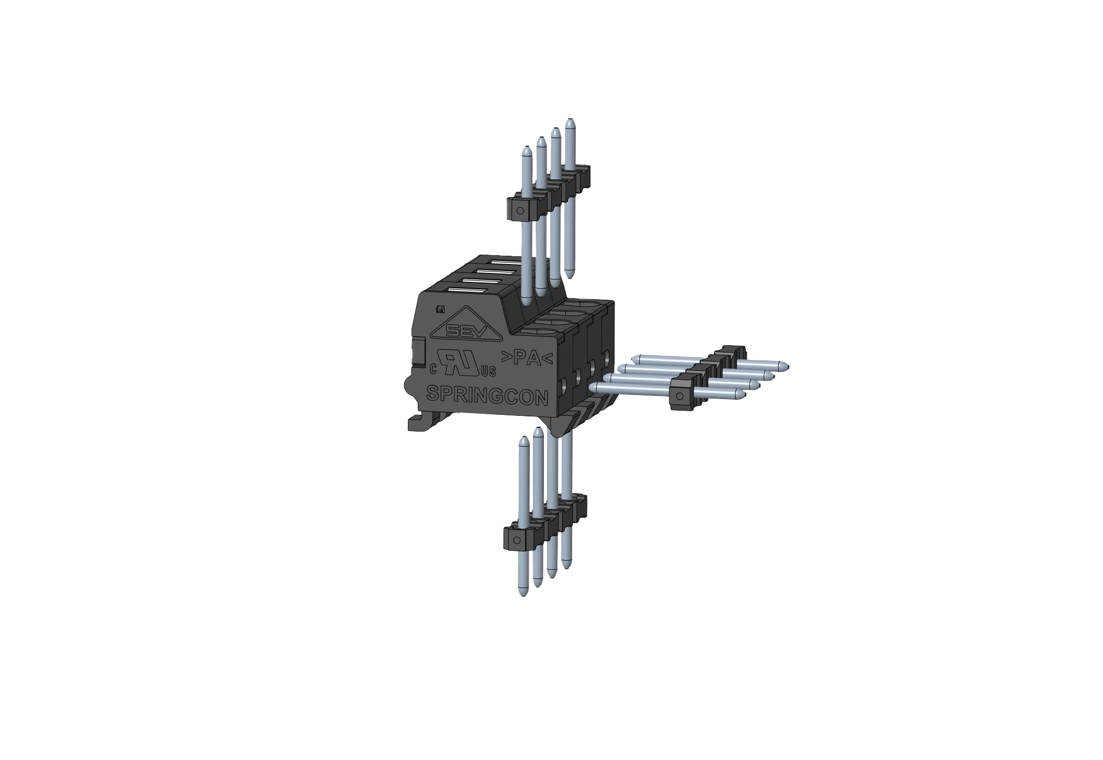
Die Klemme mit Prüfabgriff kann von drei Seiten auf die Stiftleiste gesteckt werden

Über METZ CONNECT

Die Metz Connect GmbH in Blumberg ist ein international expandierendes Familienunternehmen mit knapp 1000 Mitarbeitern in weltweiten Produktions- und Vertriebsstandorten, unter anderem in Ungarn sowie in USA und China. Seit fast fünf Jahrzehnten steht das Familienunternehmen mit hoher Fertigungstiefe für Präzision, Zuverlässigkeit und Erfindergeist im Elektrotechnik- und Elektronikbereich. Das Sortiment umfasst Verkabelungslösungen für strukturierte Netzwerkverkabelung, Leiterplattenanschlusstechnik zur Anbindung von Geräten und Steuerungen sowie intelligente System- und Schaltschrankkomponenten. Weltweit garantieren Produkte von Metz Connect sichere und zuverlässige Verbindungen für einen reibungslosen Informationsfluss von der Leiterplatte bis zur infrastrukturellen Umgebung. Im Jahr 2017 hat das Unternehmen am Standort in Blumberg eine eigene Glasfaserkabel-Fertigung zur Ergänzung der langjährigen Kupferkabel-Kompetenz aufgebaut, um gestiegenen Marktanforderungen bei hochbitratigen Netzwerktechnologien gerecht zu werden. www.metz-connect.com

Redaktionskontakt:
METZ CONNECT GmbH
Tel. | Phone +49 7702 533-444
marketing@metz-connect.com

Agenturkontakt:
MEXPERTS AG
Matthias May
Wildmoos 7
D- 82266 Inning
Tel. +49 8143 59744-16
E-Mail: matthias.may@mexperts.de

